*Barco A-ROSA AQUA...*

**DESCUENTO**

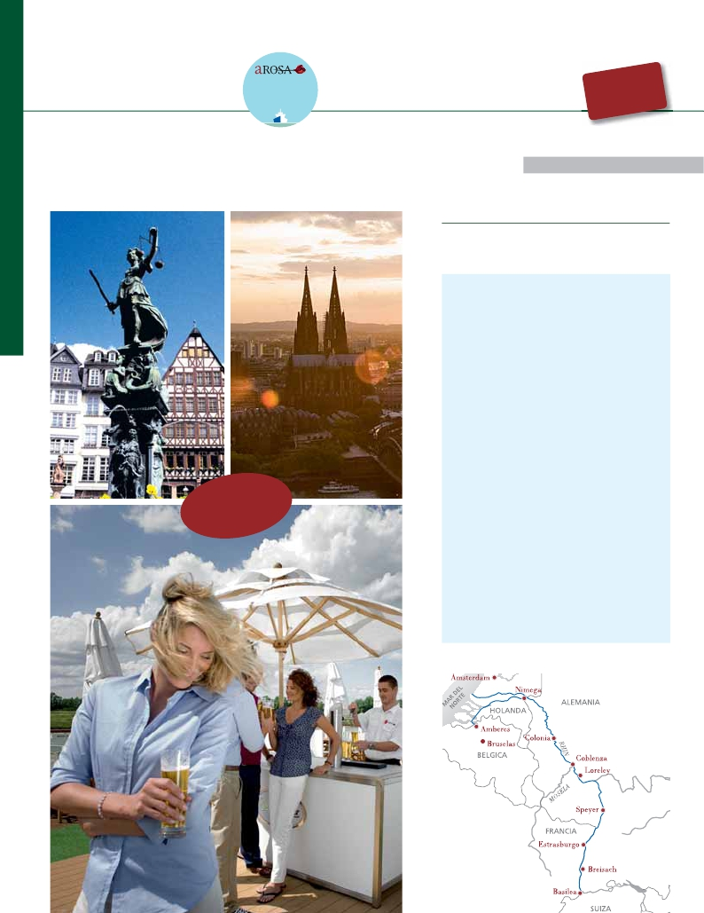

AQUA

**\*\*\*\* LUJO**

**FLETADO EN**

**EXCLUSIVA**

*Desde ÁMSTERDAM hasta BASILEA*

**(1)**

**-550** $

**EPORCAMAROT**

*Gran Crucero por el Rhin I*

*Amsterdam, Colonia, Coblenza, Estrasburgo, Basilea ...*       9 días

desde

**2.030** $

*turíst*

*Asistencisitas*

*abordoicasen*

*“español”*

*ia*

*yv*

GRAN CRUCERO POR EL RHIN I

Día  Ciudades

1   ÁMSTERDAM (Holanda)

Traslado al hotel. Tiempo libre. Alojamiento.

Inicio crucero                   llegada  salida

2  AMSTERDAM (Holanda)               –      –

Desayuno. Traslado al puerto

Embarque

Canales y barrio Rojo (opcional)

3  AMSTERDAM (Holanda)               –   13.00

Visita panorámica de Ámsterdam

4  COLONIA (Alemania)             14.00   23.00

Visita panorámica de Colonia

5  COBLENZA (Alemania)            08.00   12.00

Visita panorámica de Coblenza

Roca Loreley

RUDESHEIM                      20.00      –

Visita panorámica

6  RUDESHEIM                          –   02.00

MANNHEIM (Alemania)           10.30   14.00

Visita de Heidelberg (opcional)

SPEYER (Alemania)               18.30   19.00

7  ESTRASBURGO (Kehl Alemania)    09.00      –

Visita panorámica de la ciudad

Baden-Baden (opcional)

8  ESTRASBURGO (Kehl Alemania)        –   01.00

BREISACH (Alemania)             09.00   19.00

Visita de Colmar (opcional)

Visita de Friburgo (opcional)

9   BASILEA (Suiza)                  06.00

Desembarque. Traslado al aeropuerto

de Zurich.

(1) Reservando antes del 15 de Marzo de 2017

44 Rhin

*Itinerario nº* 1

*Ámsterdam, Colonia, Coblenza, Mannheim, Rudesheim, Speyer, Estrasburgo, Breisach, Basilea*

estrecha y discurre entre montañas de 130 m de altura

DÍA 8. BREISACH: COLMAR Y FRIBURGO

*Navegamos por el río*

**10**%  reservando 60 días antes de la salida

**5**%  Restodías antes de la salida

*más grande de Alemania, el Rhin*

*Lleno de diversidad y grandes atractivos a lo*

*largo de su curso. Nuestro recorrido (siguiendo las*

*huellas de los romanos) nos lleva a través de las*

*viejas ciudades renanas en las cuales convergen*

*el pasado lleno de historia y el presente lleno de*

*vida.*

**Atractivos del viaje:**

(Ámsterdam).

DÍA 1. ÁMSTERDAM

Llegada, asistencia en el aeropuerto y traslado al hotel.

Tiempo libre. Alojamiento.

DÍA 2. ÁMSTERDAM

Desayuno. Traslado al puerto de Ámsterdam donde estará

atracado el A.Rosa AQUA. Asistencia para embarcar en el

crucero donde las señoras serán recibidas con una rosa.

Acomodación. Tiempo libre. Copa y cena de bienvenida.

Tras la cena, posibilidad de realizar un paseo opcional por

los canales de Ámsterdam y su famoso barrio rojo. Noche

a bordo.

DÍA 3. ÁMSTERDAM

Pensión completa a bordo. Por la mañana el buque

A-Rosa AQUA estará amarrado en el puerto de

Ámsterdam. Después del desayuno iniciaremos nuestra

visita incluida a la ciudad de Ámsterdam. Sin duda alguna

destacan los canales, el casco histórico y la Plaza Dam, en

pleno centro de Ámsterdam, rodeada de edificios de los

siglos XVI y XVII, entre los que destacan el Ayuntamiento,

el Barrio Judío... Regreso al barco para el almuerzo. Tarde

de navegación en dirección a Colonia. Cena y animación

a bordo.

DÍA 4. COLONIA

Pensión completa a bordo. Cuando usted despierte

estaremos navegando. A las 14:00 h estaremos atracados

en Colonia. Tras el almuerzo se podrá realizar una visita

incluida a pie por la ciudad. Recorreremos la parte

histórica, donde se encuentran monumentos de la época

de los romanos e iglesias medievales. Visitaremos la

Catedral de estilo gótico, considerada como una de las

mostrándonos a ambos lados sus atractivos “castillos

fortaleza”. A las 20.00 h. llegaremos a Rudeshein, alegre

y bulliciosa capital del vino. Visita de la ciudad. Noche a

bordo.

DÍA 6. MANNHEIM: HEIDELBERG

Pensión completa a bordo. Cuando usted despierte

estaremos en Mannheim, tiempo libre en la ciudad.

Regreso al barco para el almuerzo. A continuación

les proponemos realizar opcionalmente la visita de

Heidelberg, una de las ciudades más bonitas de Alemania,

caracterizada por su ambiente universitario, su romántico

puente de piedra y animadas calles peatonales. Desde

Heidelberg nos dirigiremos a Speyer, donde nos espera

atracado el A-Rosa AQUA. Cena y Noche a bordo.

DÍA 7. ESTRASBURGO (KHEL)-BADEN-BADEN

Pensión completa a bordo. Cuando usted despierte estaremos

atracados en Kehl, desde donde realizaremos la visita incluida

de Estrasburgo, bellísima ciudad, cuyo centro histórico ha

sido declarado patrimonio de la humanidad por la UNESCO.

Estrasburgo conserva el encanto de ser una ciudad a la

medida del hombre, fácil de recorrer, con bellos edificios,

románticos rincones estrechas callejuelas con preciosas casas

adornadas con madera tallada. Es una auténtica delicia pasear

por su casco histórico. Si lo desea participe opcionalmente en

una excursión a Baden-Baden (50 km), una de las “ciudades

balneario” más emblemáticas de Alemania. Noche a bordo.

INCLUIDO

**Pensión completa “Plus”:** pensión completa a

bordo. Desayuno, almuerzo y cena en excelentes

buffets. Agua mineral incluida. Snack a mediodía

el día del embarque. Durante la estancia en el

barco, les ofreceremos sobre las 15 h., café y té

acompañado de pasteles. Agua mineral en la cabina:

1 botella por persona a la llegada.

**Alojamiento** en camarotes dobles con 2 camas

y baño completo.

**Maleteros:** para embarque y desembarque.

**Asistencia** permanente a bordo en castellano.

**Visitas incluidas en castellano:**

Panorámica Ámsterdam

Panorámica Colonia con degustación de cerveza.

Panorámica Rudesheim (itinerario Lo Mejor del Rhin I).

Panorámica Maguncia (itinerario Lo Mejor del Rhin II).

Panorámicas Coblenza.

Panorámicas Estrasburgo.

**Barco fletado en exclusiva por Panavisión**

**Cruceros.**

Bebidas**Premium 275 $**

Bebidas**Clasic 175 $**

Pensión completa a bordo. Hoy tenemos todo un día libre

por delante. Visitaremos opcionalmente Colmar (capital

de la Alsacia). En Colmar, recorreremos su interesante y

atractivo casco histórico, descubriremos un gran número

de antiguas iglesias. Regreso al barco para el almuerzo.

Por la tarde, visita opcional de Friburgo, capital de una de

las regiones más bonitas de Europa (Selva Negra). Regreso

al barco. Tiempo libre para pasear por Breisach hasta la

hora de zarpar. Cena y noche a bordo.

DÍA 9. BASILEA

Desayuno buffet. Desembarque. Traslado grupal al

aeropuerto de Zurich. Fin del viaje y de nuestros servicios.

**NOCHES EXTRAS**

Ámsterdam .......................................   150 $

Zurich .................................................   120 $

Precios netos por persona en habitación doble

HOTELES

**Ámsterdam:** Holiday Inn Arena Towers****   Centro

**Zurich:**                                    Centro

**Reservas antes del:**

**15 Marzo 2017**

**-550** $

**POR CAMAROTE**

**Reservas con 60 días de antelación**

Fechas con recuadro

fechas, reservando

60

**Otros descuentos:**

Los descuentos no son acumulables entre sí. Plazas limitadas.

mayores de Europa. Al final de la visita degustaremos

un vaso de la típica cerveza de Colonia “Kolsh”. Cena a

bordo. Noche de navegación.

DÍA 5. COBLENZA-ROCA LORELEY-RUDESHEIM

Cuando usted despierte, estaremos atracando en una

de las ciudades más emblemáticas de Alemania. Tras un

espléndido desayuno buffet, se realizará una visita a pie

incluida de Coblenza, ciudad donde confluyen el Rhin y el

Mosela, justo en la denominada Esquina Alemana. Tiempo

libre. Almuerzo buffet. Por la tarde navegaremos por uno

de los pasajes más bellos del Rhin. Podremos admirar la

famosa roca “Loreley” o “ Sirena del Rhin” una enorme

roca maciza que aparece sobre el margen derecho del

río; En esta parte, el Rhin forma una “S” perfecta, se

PRECIOS POR PERSONA camarote doble en $

Salidas                        Cabina S    Cabina A    Cabina C    Cabina D

Exterior         Exterior        Con balcón      Con balcón

Julio                  14       2.095          2.465          2.999          3.150

Julio                  28       2.030          2.395          2.910          3.045

Agosto                11       2.170          2.550          3.180          3.320

Tasas crucero y varios 150 $

Niños gratis en el crucero (2 a 12 años): en habitación triple, con 2 adultos, gratis en categoría S. De 2 a 12 años incluidos,

compartiendo cabina con un adulto descuento del 20%. No existen camarotes individuales. Se debe utilizar doble como uso

single y, por ello, el suplemento es el 80%.

Descuento cabina triple: 10% por persona sobre precio cabina S.

Notas: El precio no incluye: Tasas de puerto, propinas (entre 5 y 8 euros por persona y día), teléfono y otros gastos no especi-

ficados como incluidos en el itinerario.

45 Rhin